### 

学堂在线

二〇二五年

**AI教学平台学生使用手册**

目 录

1 功能介绍 1

2 准备工作 1

2.1身份绑定 1

2.2加入课程班级 2

3 AI应用 3

3.1 24小时智能学伴 3

3.1.1雨课堂网页端AI学伴功能场景示例 4

3.1.2一体化平台AI学伴功能场景示例 11

3.1.3雨课堂公众号端AI学伴功能场景示例 14

3.1.4小程序端AI学伴功能场景示例 17

3.2预设指令交互 19

3.3资源检索与推荐 20

# **功能介绍**

AI平台是将生成式人工智能技术融入教育教学全流程而形成的一种新型教与学应用模式。它拓展AI时代教学新场景，创建AI时代教学新模式，通过智能化辅导等方式提升教学效率，实现大规模教育与个性化教学的有机统一。本平台将人工智能融入学习各环节，带来全新体验。

AI平台依托雨课堂建设和运行，雨课堂平台学习终端分为网页端和移动端（雨课堂微信公众号、小程序、APP），学生可以通过以上学习终端进入AI课程班级。

# **准备工作**

## **2.1身份绑定**

在进入课程前，学生需要先通过关注长江雨课堂微信公众号，在对应公众号中点击【更多】-【身份绑定】，账号是学号，初始密码是jdzu@学号完成身份绑定，认证通过后系统会为您同步校内个人信息、相关课程及开课数据。

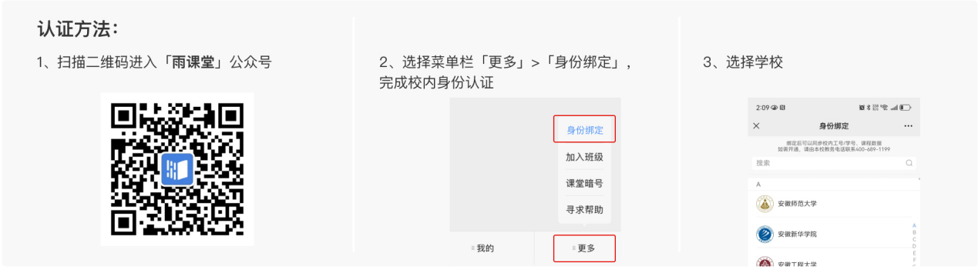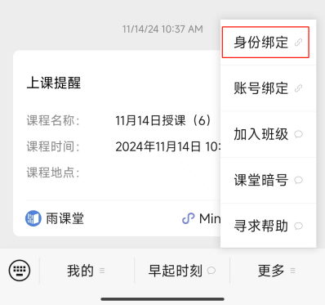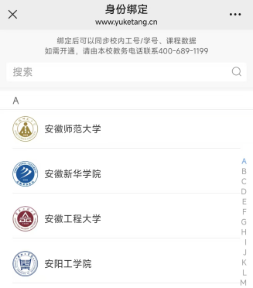

图1 身份绑定流程

## **2.2加入课程班级**

完成绑定身份后，学生即可在网页端通过微信扫码登录平台并选择我听的课程，进入对应课程班级；其中，微信公众号端完成绑定后，只需直接打开公众号，选择【我的】-【课程】-【我听的课】加入课程班级。

【注】需先进行身份绑定；选择课程使用的服务器。

**进入雨课堂课程班级的两种方式**

电脑端：在电脑浏览器端访问雨课堂官网（www.yuketang.cn），在登录界面根据所属学校情况切换服务器（雨课堂、长江雨课堂、荷塘雨课堂）；也可以通过校级一体化平台网址（xxx.yuektang.cn）登录，通过微信扫码登录后即可进入平台。

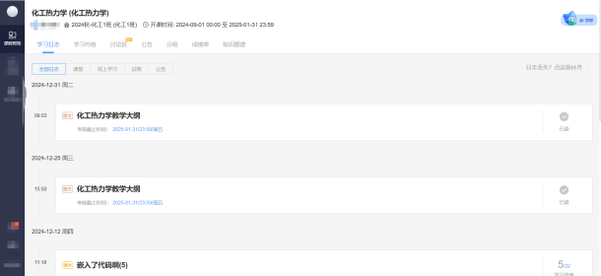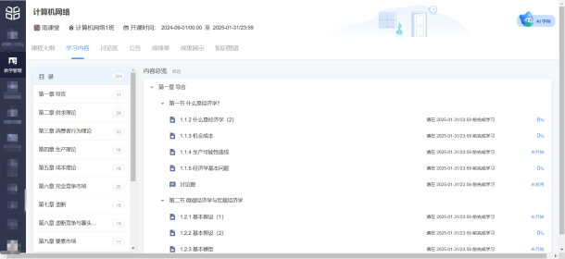

图 2 网页端课程界面（左雨课堂网页版，右一体化学习平台）

移动端：微信公众号、小程序、APP端，以公众号端为例，学生可以在公众号对话框界面点击【我的】-【课程】，进入课程班级，小程序、APP端进入课程班级方式与此相同。

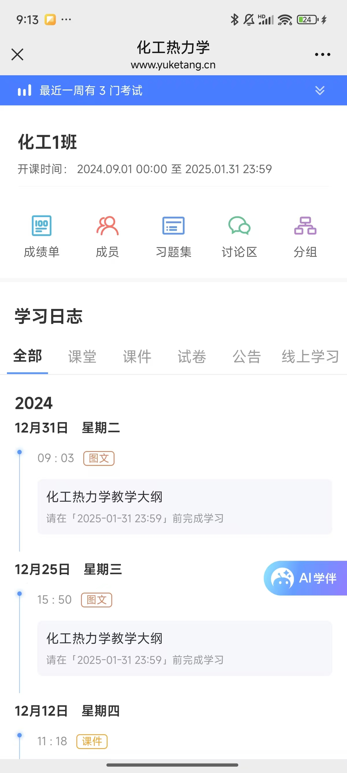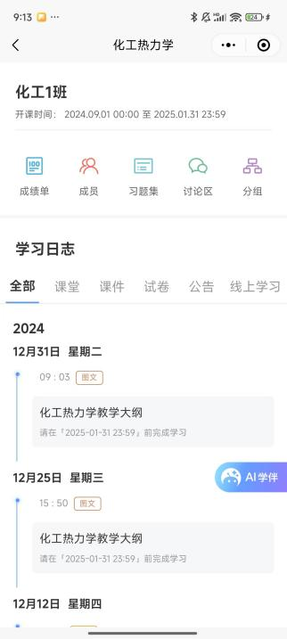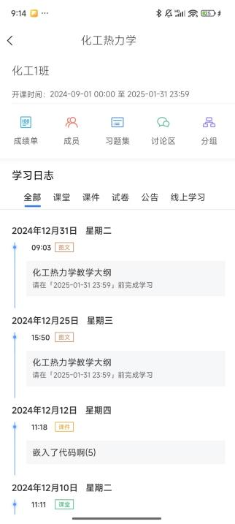

图 3 移动端课程界面（从左到右依次为公众号、小程序和APP）

# **AI应用**

## **3.1 24小时智能学伴**

24小时智能学伴依托于本课程的专属模型，为学生打造了一个全天候、个性化的问答式学习助手。学生不仅可以通过教师预设的指令与系统进行互动，还能直接与智能学伴交流，享受即时、灵活的学习体验。学伴在AI课程中的定位是全天候智能学习伙伴，学生可以在课前、课中、课后整个教学过程中使用学伴功能。目前AI学伴已经在雨课堂网页端、一体化学习平台、微信公众号端、微信小程序端上线，手机APP端之后会陆续开放学伴功能。需要注意的是，目前学伴在不同学习终端的功能场景并不一致，同学们可以参考下方的功能LIST来更好地进行课程学习。

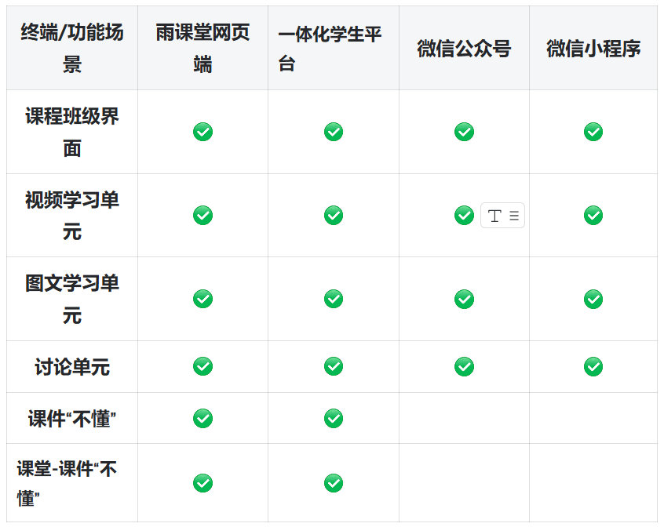

图 4 AI学伴适用场景

**注意：**

* 课堂-课件“不懂” 是教师通过雨课堂授课并开启AI讲伴后，支持学生听课过程中，随时点击课件不懂，获取AI助手的及时答疑与指导的一种辅学方式**。**
* “讨论单元”是指教师发布的集中讨论题，学生自主发帖的“讨论区”不能使用学伴。
* 微信公众号和小程序AI学伴使用方式基本一致，学习其中一个终端的使用方式即可。
* 下面将对不同学习终端的AI学伴功能场景进行说明，文档较长，同学们可借助右侧大纲快速定位到需要了解、使用的功能。

### **3.1.1雨课堂网页端AI学伴功能场景示例**

**功能一：课程班级内与学伴对话**

学生在进入课程班级后，可随时点击右上方的AI学伴标识，呼出学伴后即可在对话框中向大模型提问，获得实时解答。在弹出的AI学伴界面，学生可以便捷地在对话框内输入内容，以聊天的方式与AI学伴进行互动答疑。

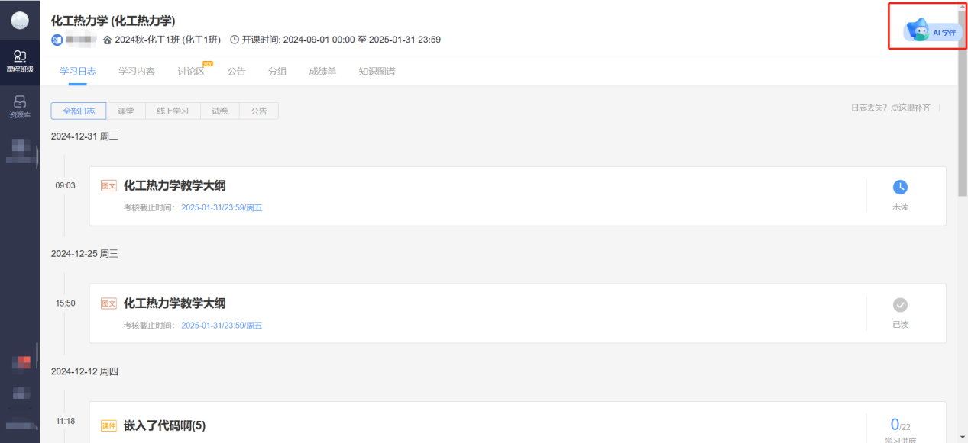

图 5 课程班级界面与学伴对话（网页端）

**功能二：视频单元与学伴对话**

以下方课程为例，点击教师发布的课程视频，进入播放页面后，右上方有【AI学伴】标识，在观看视频过程遇到问题可随时向学伴提问。

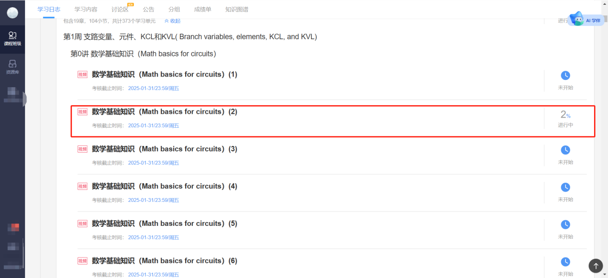

图 6 选择视频单元

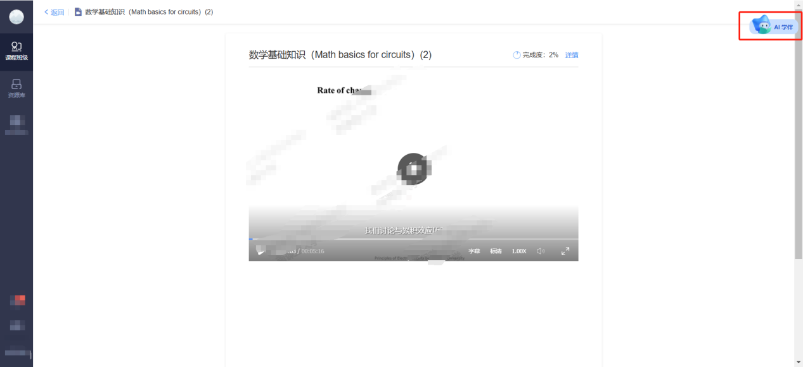

图 7 唤起右上角AI学伴

**功能三：图文单元与学伴对话**

选择图文学习材料，点击进入后可以点击“AI学伴”标识，打开学伴对话框进行提问。

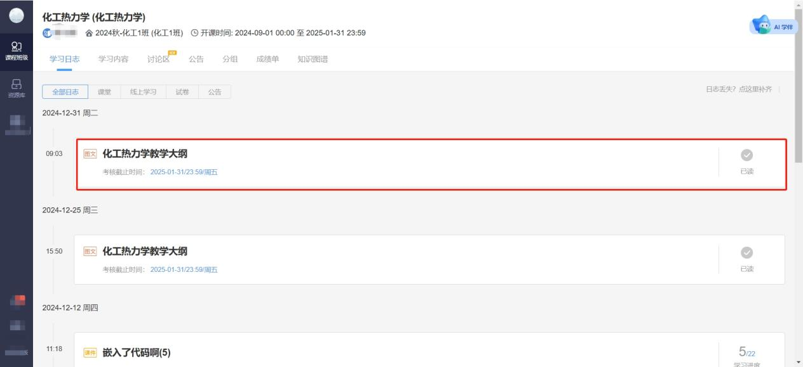

图 8 选择图文单元

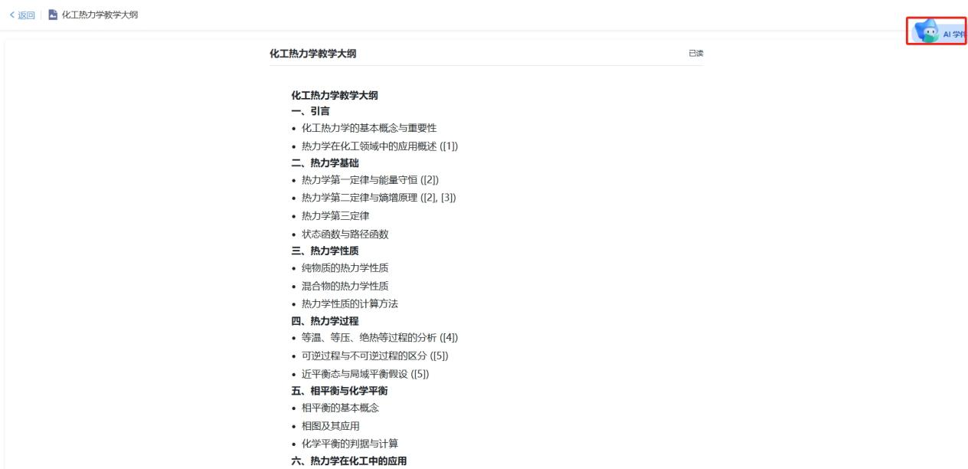

图 9 图文学习单元与学伴对话

**功能四：讨论单元与学伴对话**

选择“讨论”后点击进入，“AI学伴”标识悬浮在右侧，点击即可打开学伴对话框。

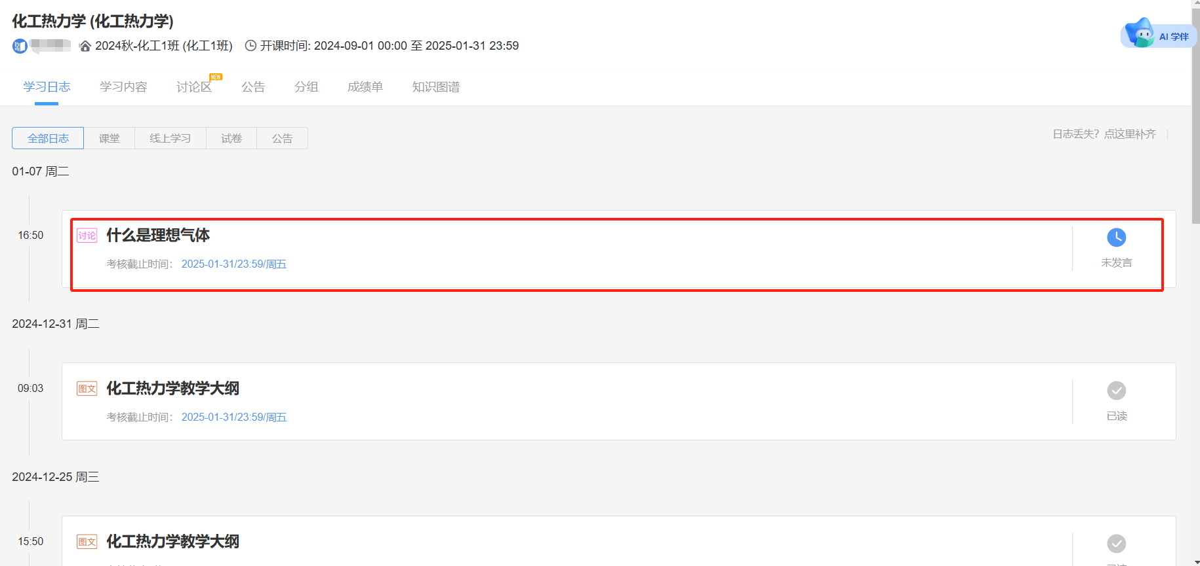

图 10选择讨论单元

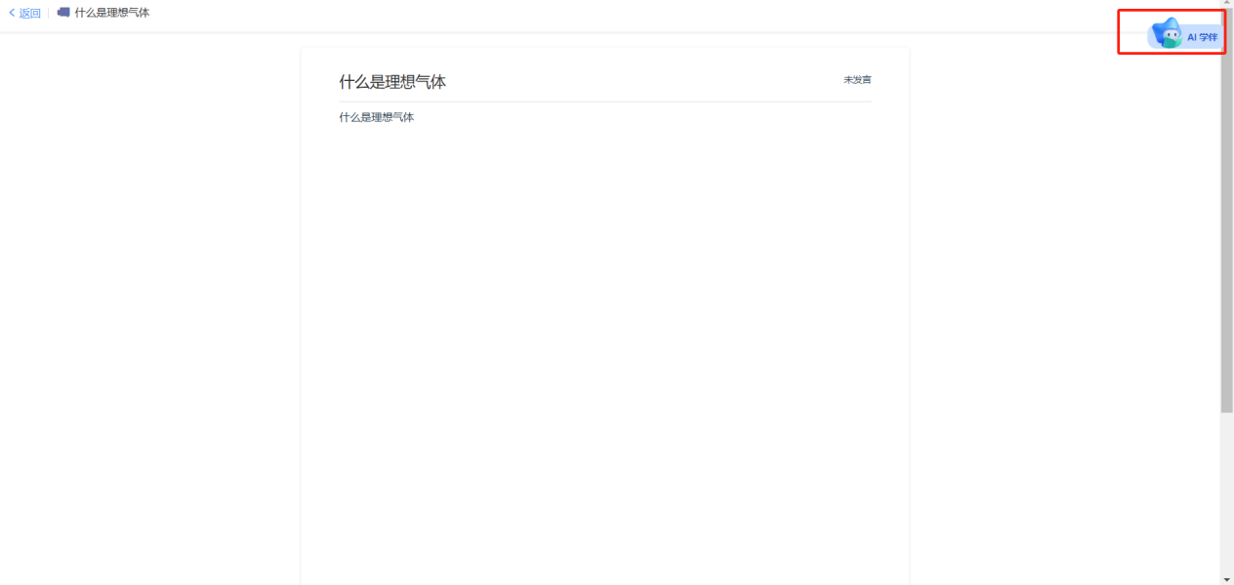

图11 讨论单元与学伴对话

**功能五：课件/课堂PPT“不懂”功能**

学生可以在**课前预习、课中（课中需教师开启ai讲伴的情况下）**和**课后回顾**阶段使用“不懂”功能对PPT及其包含的习题内容进行学习，具体操作方式如下：

选择需要回顾的课程；

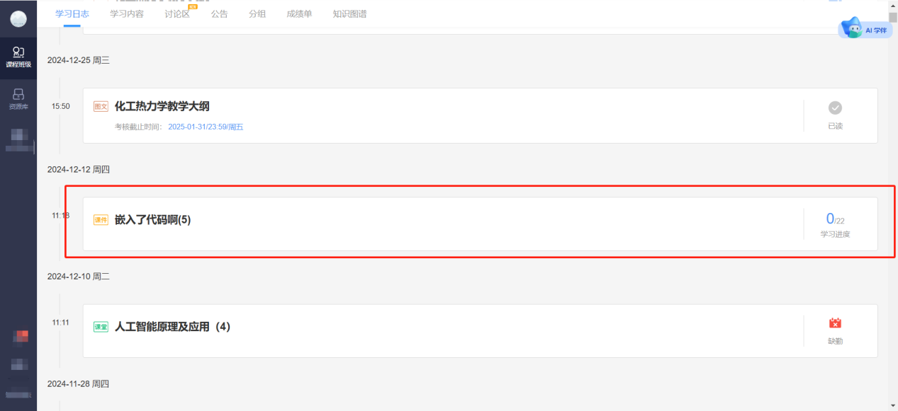

图 12 选择需要回顾的课程

点击进入课程PPT或习题界面；

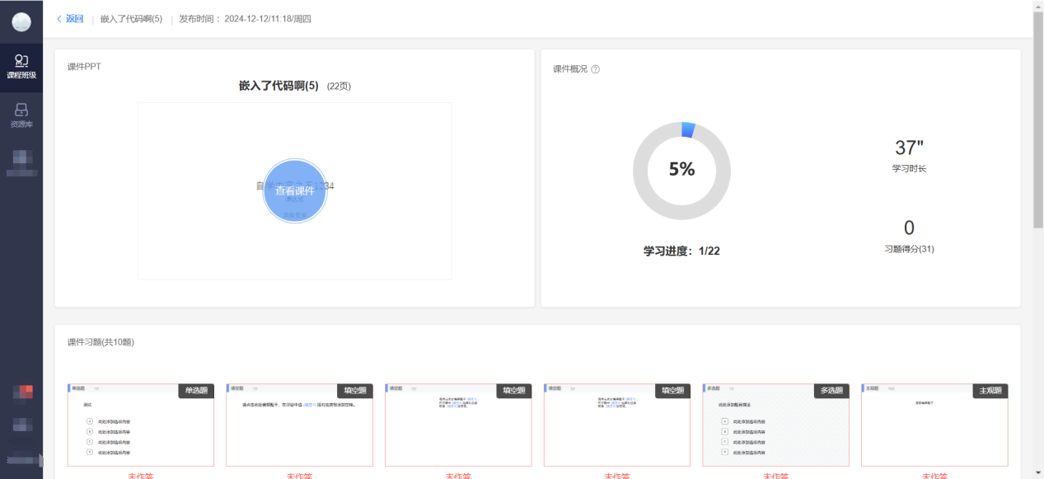

图 13 回顾课程内容

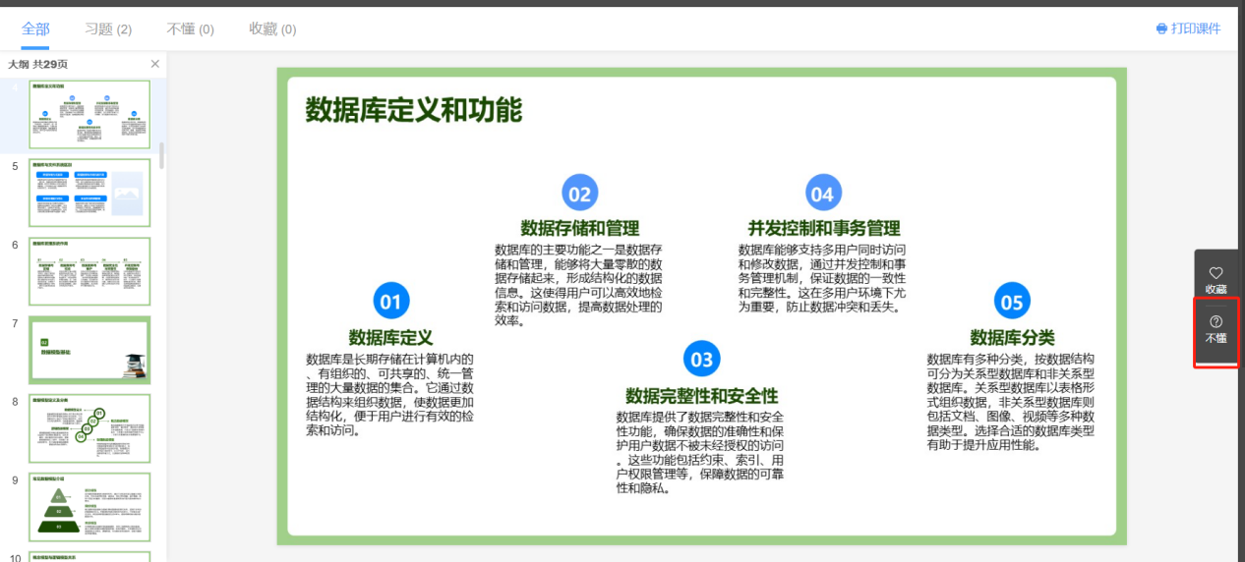

图 14 PPT界面使用“不懂”功能

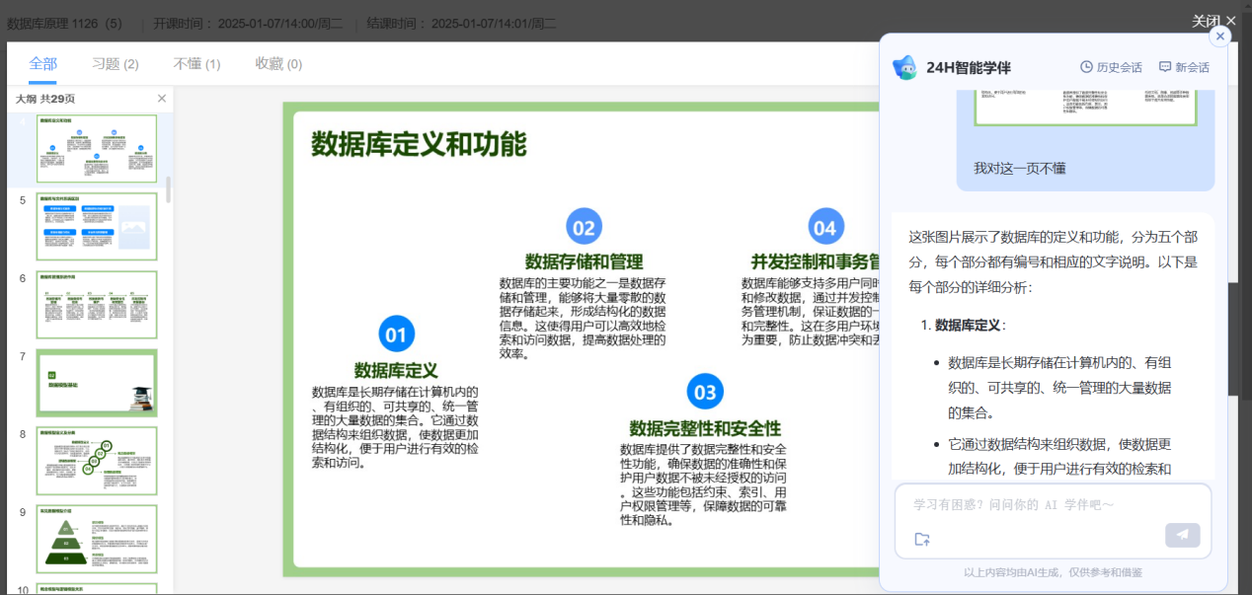

图 15 PPT不懂AI学伴示例

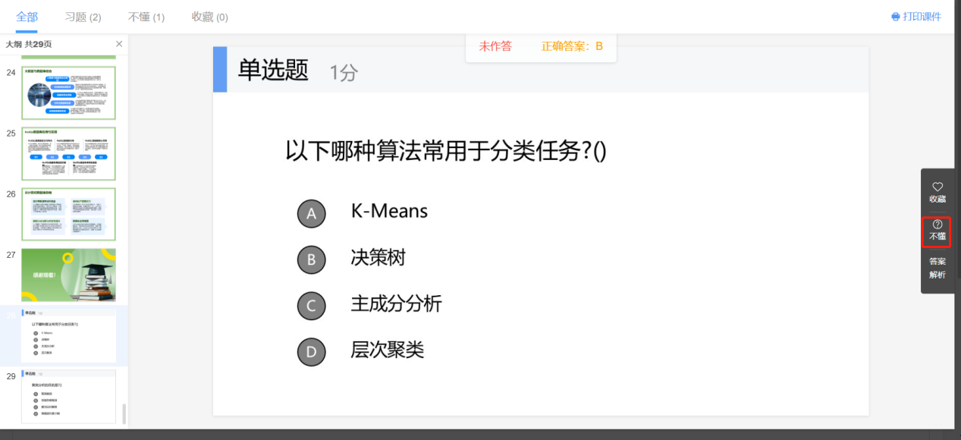

图 16 习题界面使用“不懂”功能

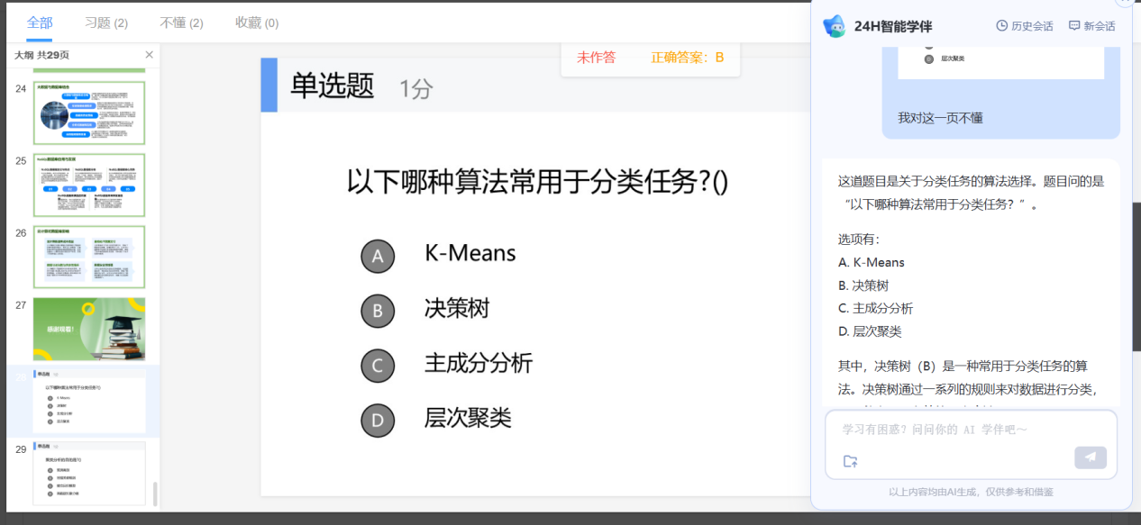

图 17 习题不懂AI学伴示例

开展课堂过程，学生若对老师展示的课件内容存在疑问，可使用电脑网页端或雨课堂公众号，点击【不懂】按钮，即可唤起 AI 学伴。AI 学伴将对当前页面内容进行深入且精准的解析，帮助学生更好地理解知识点。

注：教师需在开课时同时开启ai讲伴功能

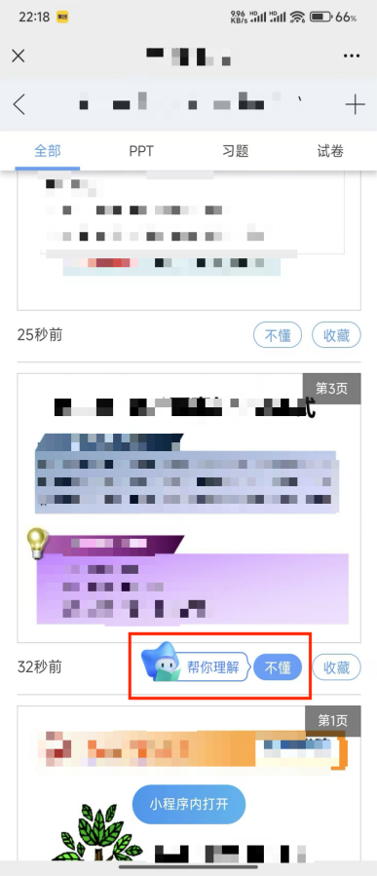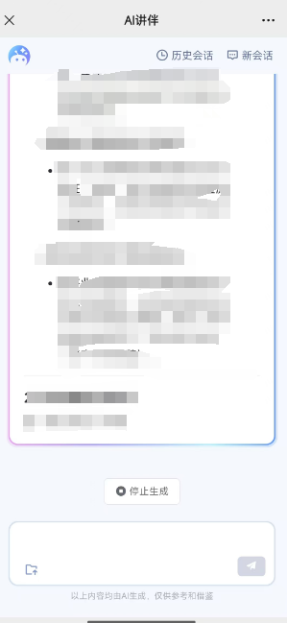

图 18 手机端口AI学伴对课上课件进行解析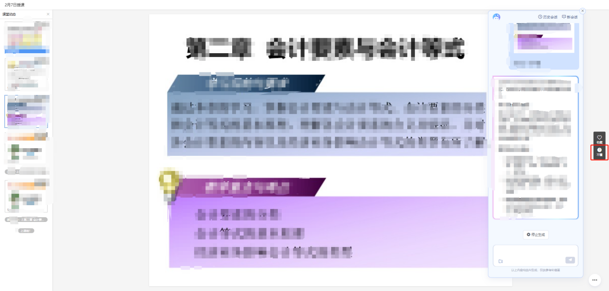

图 19 网页端口AI学伴对课上课件进行解析

### **3.1.2一体化平台AI学伴功能场景示例**

**功能一：课程班级内与学伴对话**

学生在进入课程班级后，可随时点击右上方的AI学伴标识，呼出学伴后即可在对话框中向大模型提问，获得实时解答。在弹出的AI学伴界面，学生可以便捷地在对话框内输入内容，以聊天的方式与AI学伴进行互动答疑。

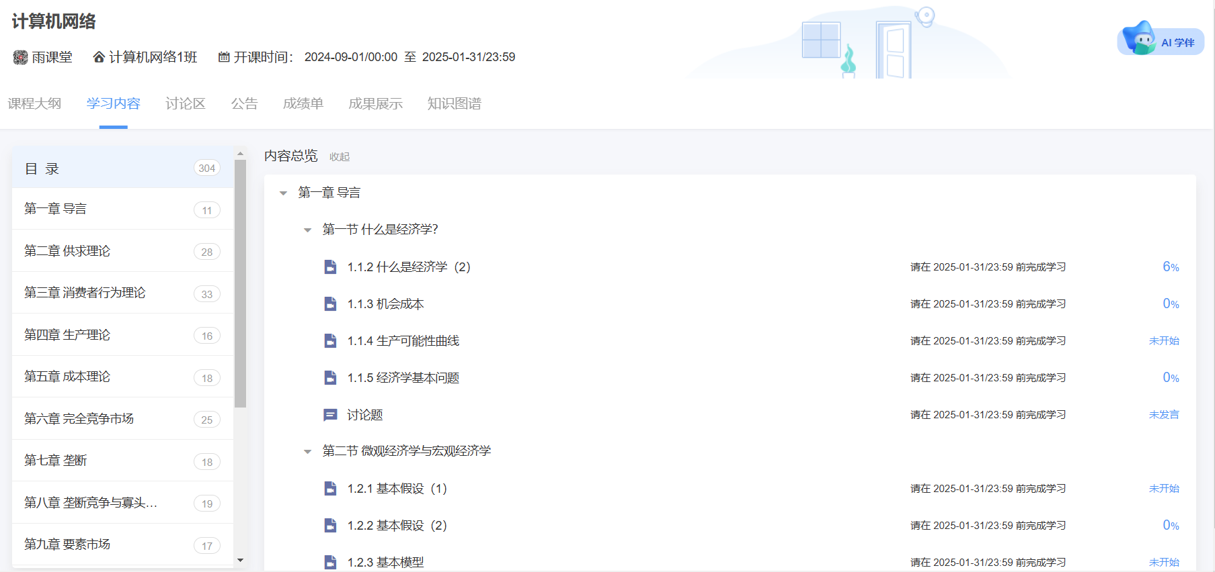

图 20 课程班级界面与学伴对话（网页端）

**功能二：视频学习单元与学伴对话**

以下方课程为例，点击教师发布的课程视频，进入播放页面后，右上方有【AI学伴】标识，在观看视频过程遇到问题可随时向学伴提问。

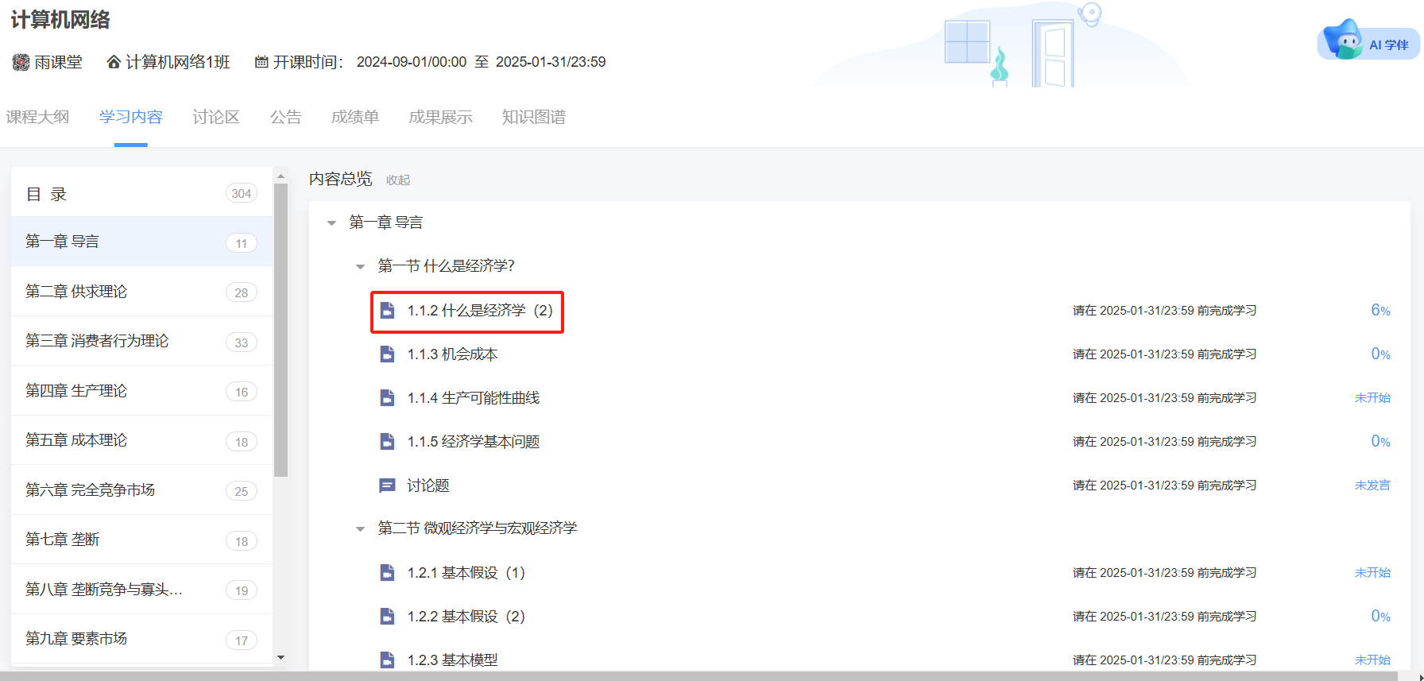

图 21 选择视频单元

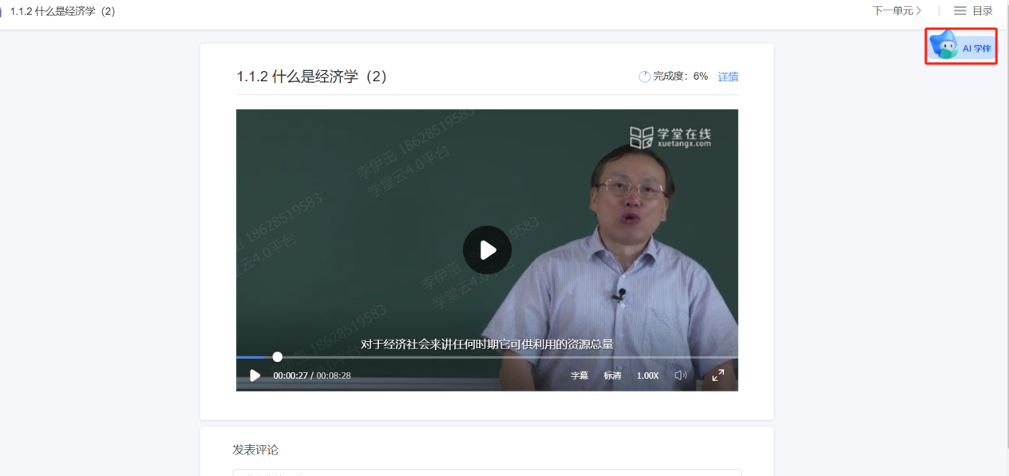

图 22 唤起右上角AI学伴

**功能三：图文学习单元与学伴对话**

选择图文学习材料，点击进入后可以点击“AI学伴”标识，打开学伴对话框进行提问。

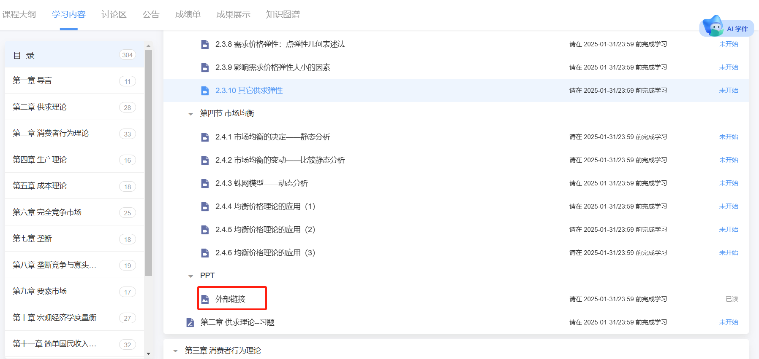

图 23 选择图文单元

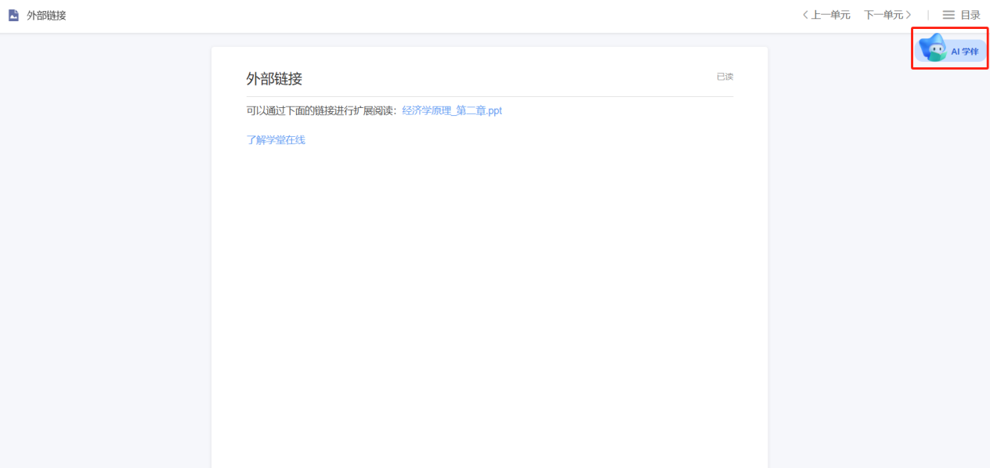

图 24 图文学习单元与学伴对话

**功能四：讨论单元与学伴对话**

**在“学习内容”下找到“讨论”（注意不是讨论区）**，点击讨论内容，进入后即可使用学伴。

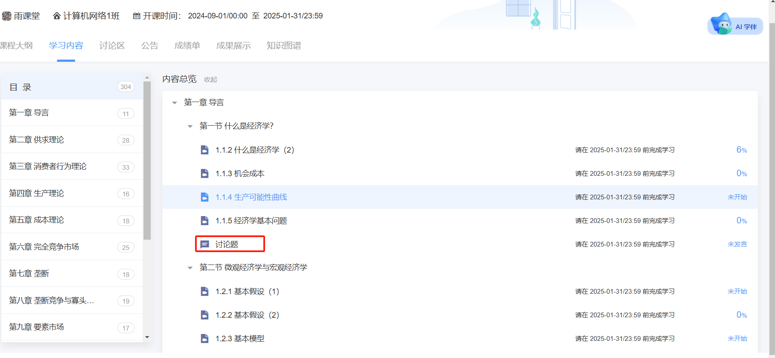

图 25 选择讨论单元

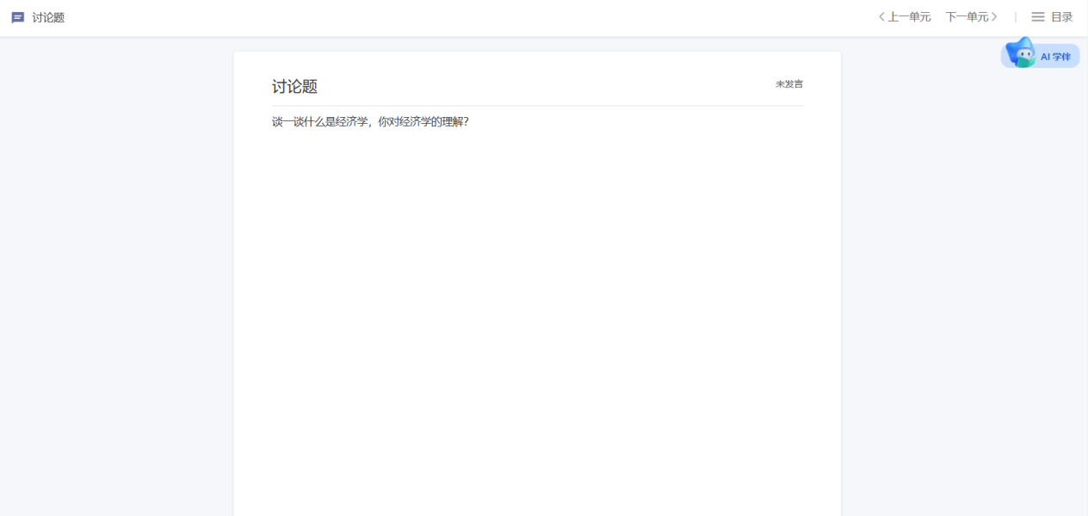

图 26 讨论单元与学伴对话

### **3.1.3雨课堂公众号端AI学伴功能场景示例**

**功能一：课程班级界面与学伴对话**

点击【我的】-【课程】，进入【我听的课】，学伴会悬浮在右侧，可随时向学伴提问。在对话框中输入问题，学伴给出回答。

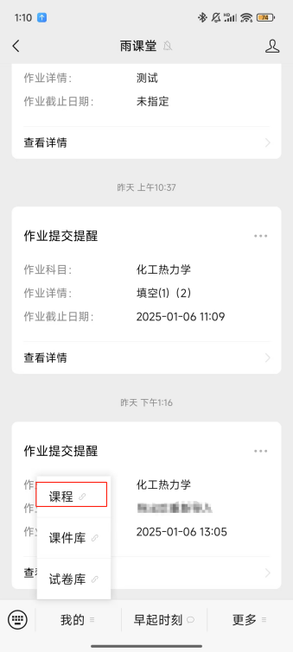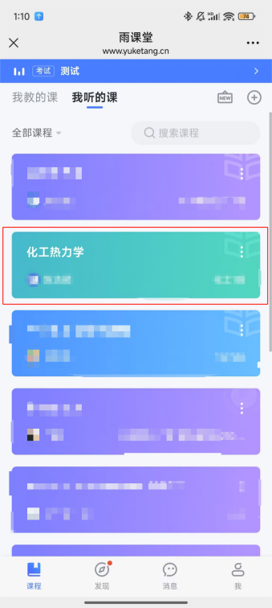

图 27 课程班级界面与学伴对话（公众号端）

【注】目前微信公众号端的AI学伴功能支持上传图片和文件，同学们如果有需求可以提问（支持上传文件，最多10个，每个不超过20MB，支持pdf、doc、docx、pptx、txt、json、zip、图片等）。

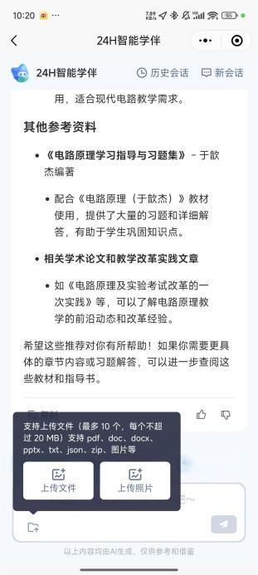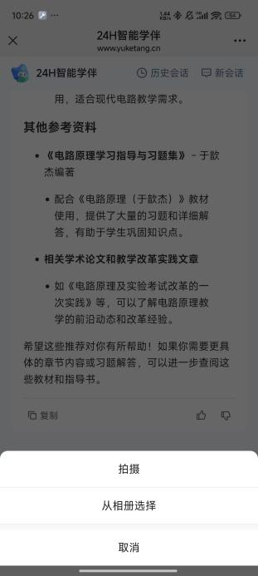

图 28 上传图片和文件(安卓系统)

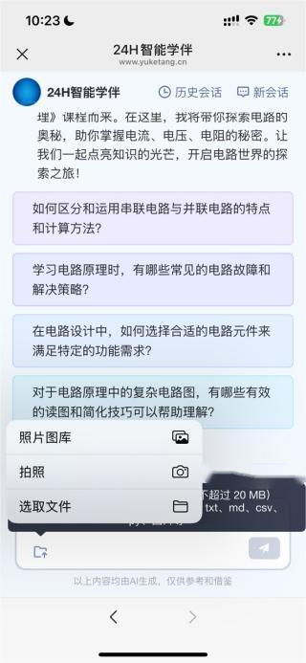

图 29 上传图片和文件(IOS系统)

**功能二：视频学习单元与学伴对话**

与网页端相同，学生可以点击学习视频，“AI学伴”标识会悬浮在播放界面的右侧，点击即可打开对话框进行提问。

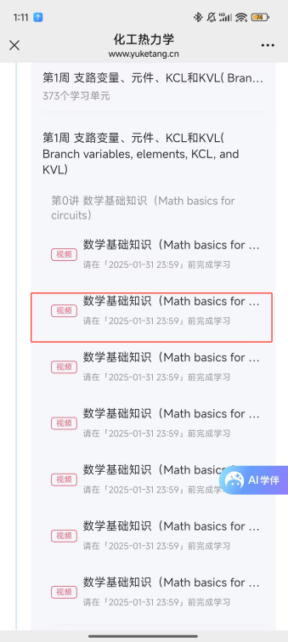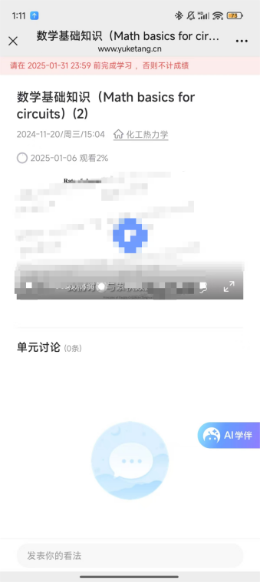

图 30 视频学习单元与学伴对话

**功能三：图文学习单元与学伴对话**

选择图文学习材料，点击进入后可以点击“AI学伴”标识，打开学伴对话框进行提问。

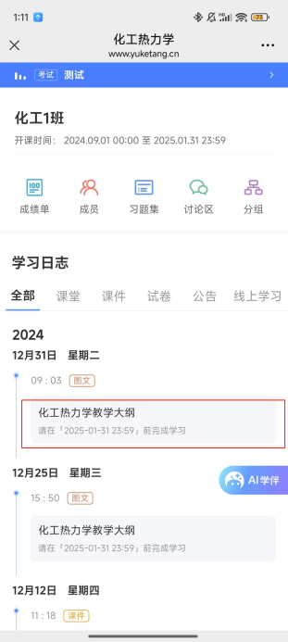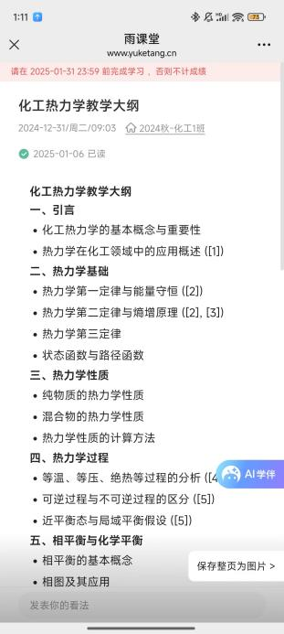

图 31 图文学习单元与学伴对话

**功能四：讨论单元与学伴对话**

找到“讨论”后点击进入，“AI学伴”标识悬浮在右侧，点击即可打开学伴对话框。

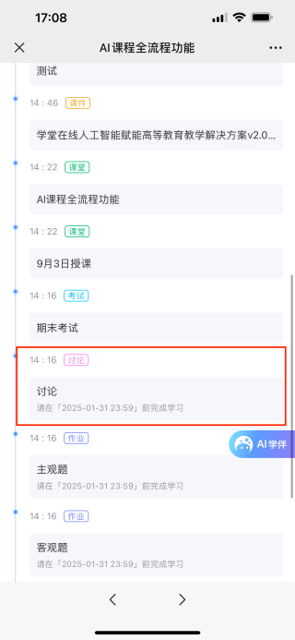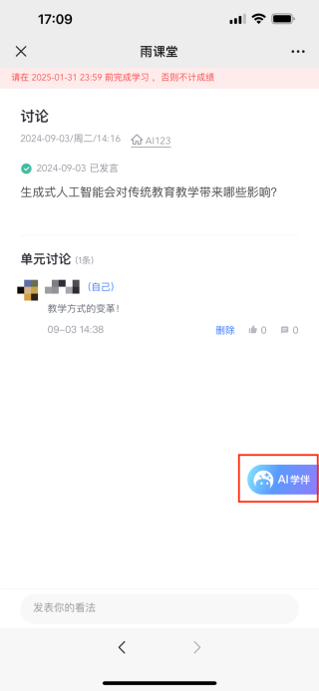

图 32 讨论单元与学伴对话

### **3.1.4小程序端AI学伴功能场景示例**

**功能一：课程班级界面与学伴对话**

在微信中搜索雨课堂小程序（注意选择学校使用的服务器），进入后选择“我听的课”中对应的课程班级。

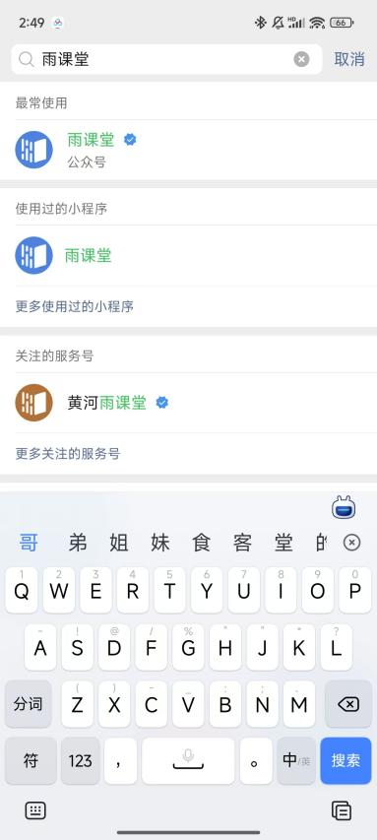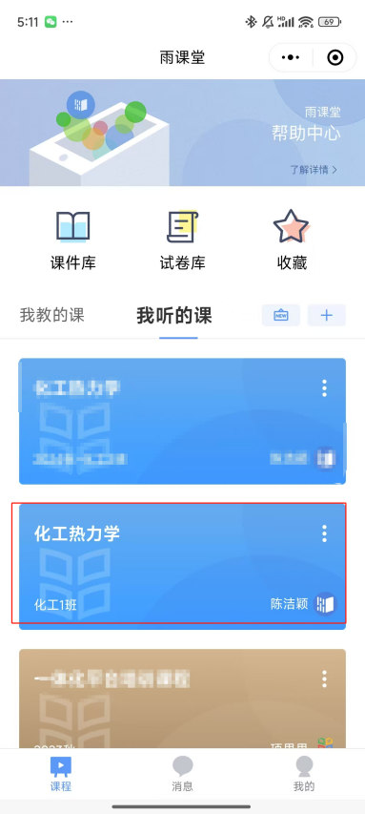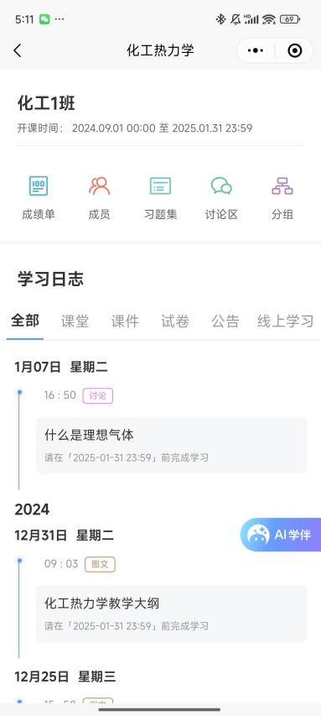

图 33 课程班级界面与学伴对话（小程序）

**功能二：视频学习单元与学伴对话**

与网页端相同，学生可以点击学习视频，“AI学伴”标识会悬浮在播放界面的右侧，点击即可打开对话框进行提问。

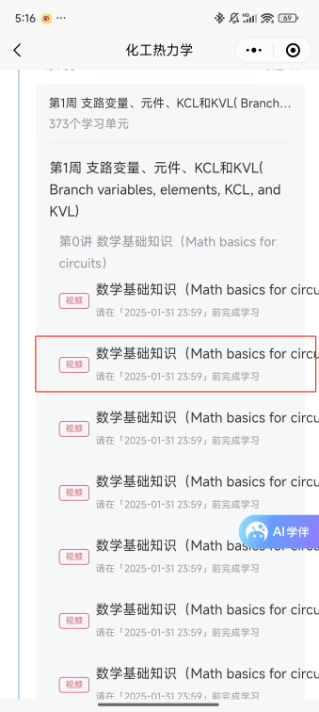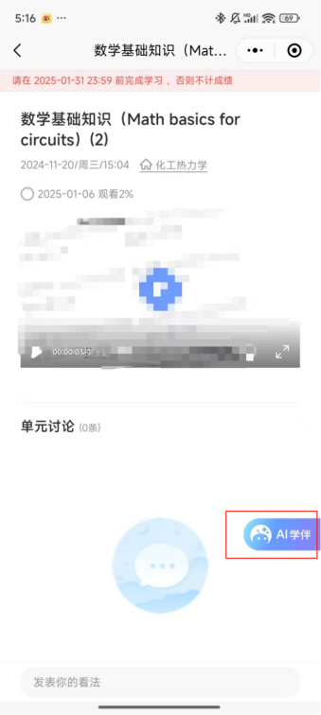

图 34 视频学习单元与学伴对话

**功能三：图文学习单元与学伴对话**

选择图文学习材料，点击进入后可以点击“AI学伴”标识，打开学伴对话框进行提问。

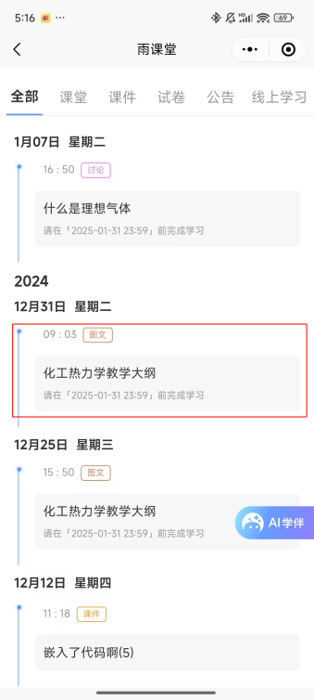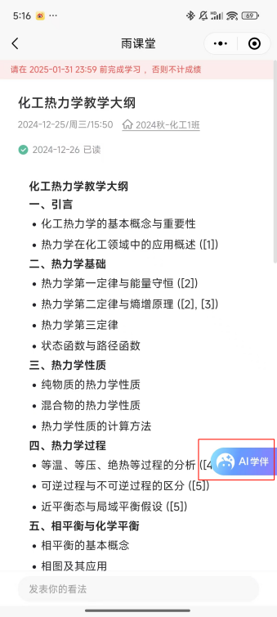

图 35 图文学习单元与学伴对话

**功能四：讨论单元与学伴对话**

找到“讨论”后点击进入，“AI学伴”标识悬浮在右侧，点击即可打开学伴对话框。

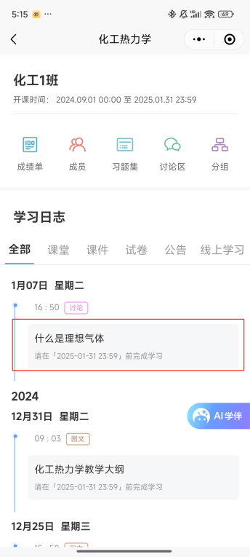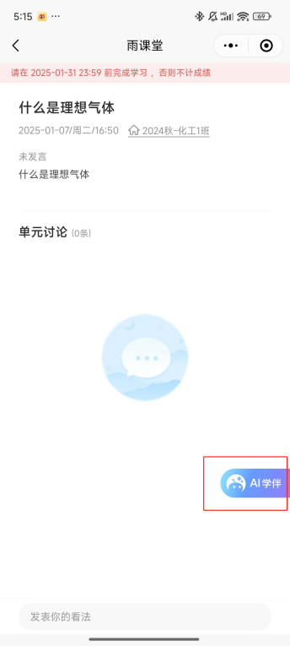

图 36 讨论单元与学伴对话

## **3.2预设指令交互**

在弹出的AI学伴界面，学生可以便捷地通过多种方式与AI学伴进行互动：首先，学生可以直接调用对话框上方的指令①，快速访问常用的指令；其次，可以在【指令中心】②中挑选其他预设指令，以满足特定的学习需求；此外，学生还可以在AI对话框中对指令中的关键词③进行个性化编辑，即针对具体的知识点或问题进行细致的二次编辑，这种特定场景下对话式的互动方式，确保了AI学伴的回答精准且高效，可以极大地提升学生的学习体验。

①：教师精心预设的常用问题指令，为学生提供直接的学习引导。

②：【指令中心】是教师预设指令的集合库，学生可以在这里选择并使用各类指令，以满足不同学习场景的需求。

③：当学生点击具体的指令后，可以在AI对话框中对指令中的关键词进行二次编辑，这样不仅能够针对特定的知识点或问题进行深入探讨，还能确保与AI学伴的互动更加贴合个人的学习需求，使交流更加精准和高效。

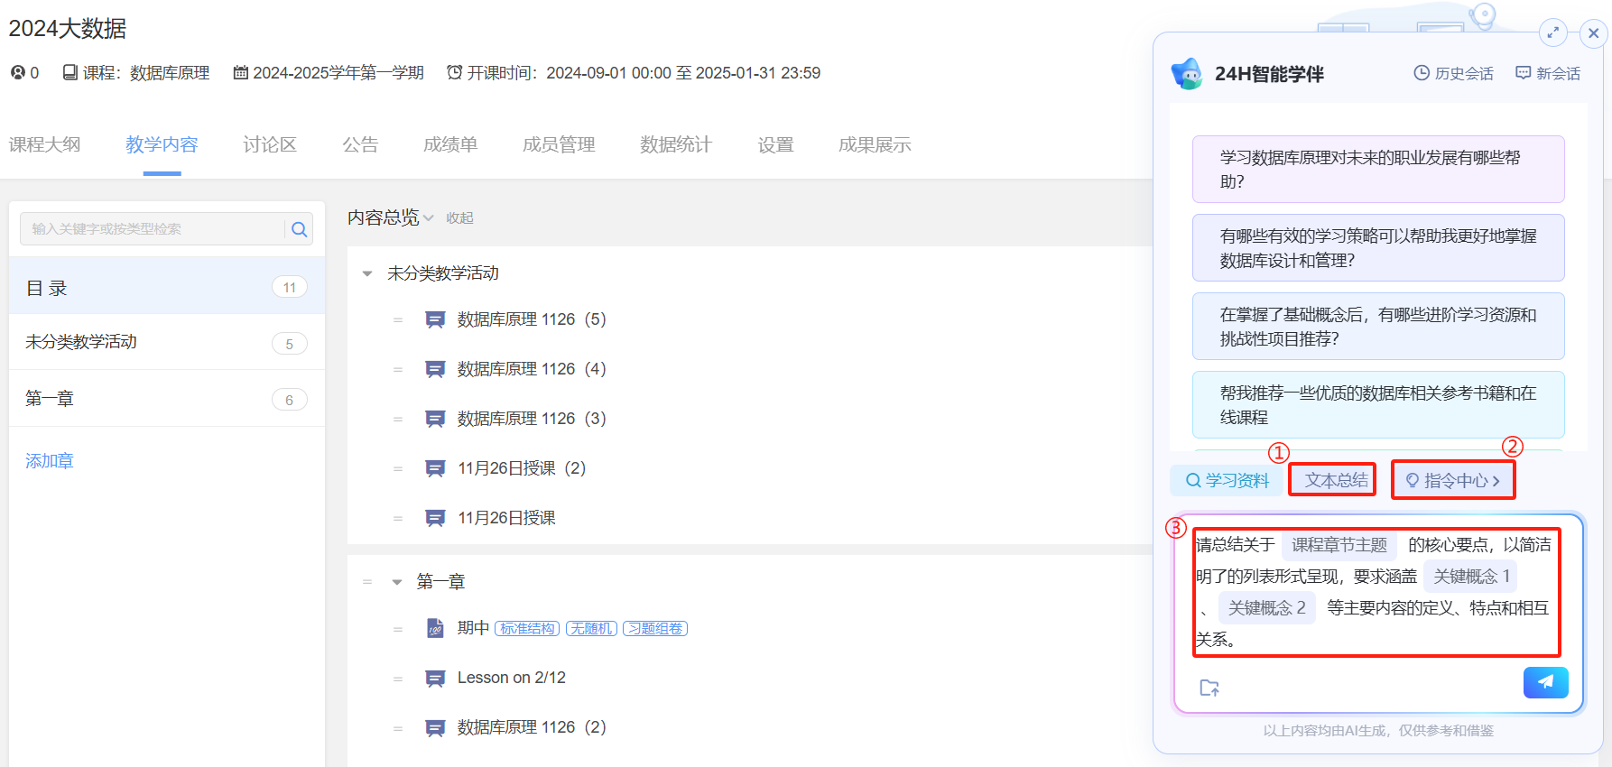

图 37 调用AI学伴进行二次编辑

在【指令中心】，学生可以看到教师精心预设的指令分类①，以及每个分类下具体指令的简介②。学生可以根据自己的学习需求，挑选合适的指令，与AI学伴展开互动式答疑，享受个性化的学习辅导。

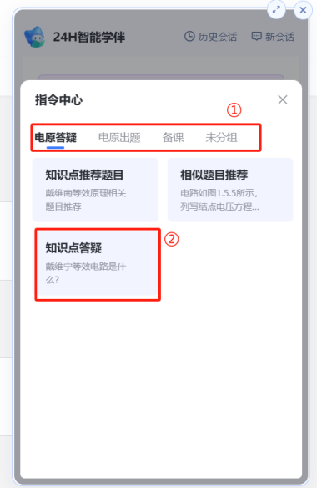

图38 指令中心

## **3.3资源检索与推荐**

资源检索与推荐功能致力于帮助学生在学习过程中快速、高效地获取所需的信息和资料。这一功能融合了先进的大模型智能分析技术与现有的检索工具，能够精准捕捉用户的查询需求，并推荐与之相关的高质量慕课、教材、论文等学习资源。

学生只需在班级页面中激活【AI学伴】，点击输入框上方的【学习资料】按钮①，然后在输入框中输入所需资源的主题②。大模型将迅速响应，检索并提供与主题紧密相关的资源，丰富学习体验。

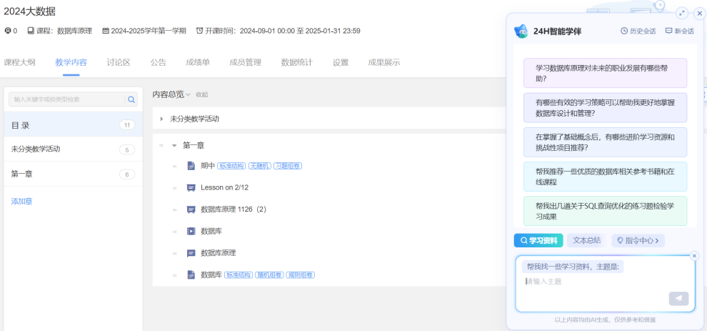

图 39 资源检索与推荐